

**ОТЧЕТ О ВЫПОЛНЕНИИ**

**практической работы № 9**

Выполнил: ст.гр. 2ИСП9-23

Поплов Вадим

Специальность: 09.02.07

Информационные системы и программирование

Проверил: преподаватель Кумскова И.А.

Москва

2022

**Тема: работа со строками в C#.**

**Цель работы: Получение практических навыков по составлению алгоритмов и программ обработки данных строкового типа.**

**Ход работы.**

**Вариант 6**

**Задание 1.** С клавиатуры вводится строка. В заданном тексте везде букву "а" замените на букву "б", а букву "б" — на букву "а".

(код программы и режим выполнения программы)

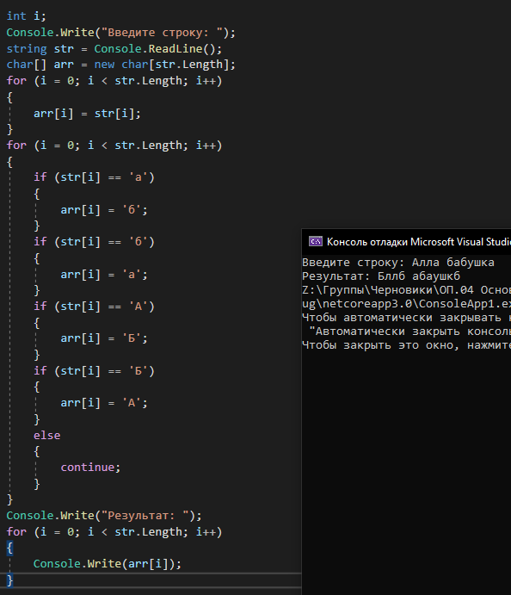

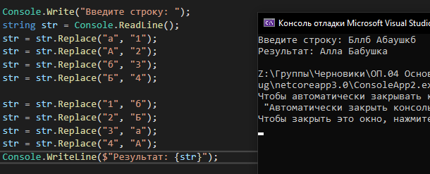

Проверка работы программы:

|  |  |  |  |  |  |
| --- | --- | --- | --- | --- | --- |
| №  теста | Входные данные |  | Результат | Ошибки |  |
| str | |
| 1 | Алла Бабушка | | Бллб Абаушкб | нет |
| 2 | Бллб Абаушкб | | Алла Бабушка | нет |  |
|  |  |  |  |  | |

**Задание 2.** С клавиатуры вводятся строки S, S1. Удалить из строки S все подстроки, совпадающие с S1. Если совпадающих подстрок нет, то вывести строку S без изменений.

(код программы и режим выполнения программы)

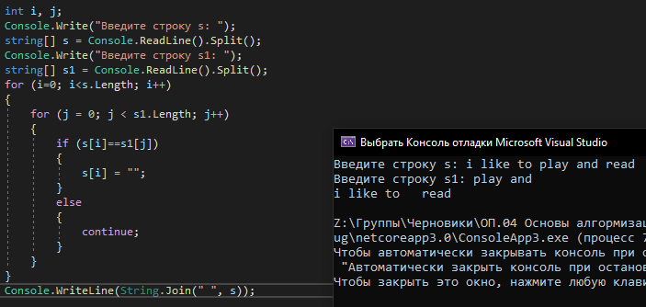

Проверка работы программы:

|  |  |  |  |  |
| --- | --- | --- | --- | --- |
| №  теста | Входные данные | | Результат | Ошибки |
| s | s1 |
| 1 | I like to play and read | play and | I like to read | нет |

**Ответы на контрольные вопросы.**

1. Создавать строки можно, как используя переменную типа string и присваивая ей значение, так и применяя один из конструкторов класса String.

2. Строки относятся к типу данных string.

3. Максимальная допустимая длина строки — приблизительно 2048 байтов.

4. Отдельный символ строки – это тип данных char.

5. Доступ к отдельному символу строки осуществляется в режиме чтения. Непосредственно изменить значение символа в строке не получится. Это означает, что строки есть постоянными (константными). Значит, значение символа в заданной позиции строки типа string можно только прочитать.

6. Аналогом операции сцепления (+) при работе со строками является функция Concat.